*LoveCooking*

Online recepti

Arhitekturni projekat

Verzija 1.0

Pregled izmena

| **Datum** | **Verzija** | **Opis** | **Autor** |
| --- | --- | --- | --- |
| 28.04.2022.. | 1.0 | Inicijalna verzija | Andrija Cenić 18034  Anastasija Stajković 17933  Anđela Cvetković 18034 |

Sadržaj

**Cilj dokumenta** **4**

**Opseg dokumenta** **4**

*LoveCooking – Predlog projekta, A3-LoveCooking-01, V1.0, 2022, 3ATeam,* *4*

*LoveCooking– Vizija sistema, V1.0, 2022, 3ATeam,* *4*

*LoveCooking – Plan realizacije, V1.0, 2022, 3ATeam,* *4*

LoveCooking– Specifikacija zahteva, V1.0, 2022, 3ATeam. 4

**Predstavljanje arhitekture** **4**

**Ciljevi i ograničenja arhitekture** **4**

**Pogled na slučajeve korišćenja** **4**

Dijagrami slučajeva korišćenja 6

Kratak opis slučajeva korišćenja 9

*Pregled naslovne strane portala* *9*

*Pregled recepata* *9*

*Pretraživanje recepata* *9*

*Sorrtiranje Recepta na osnovu cene* *9*

*Sortiranje Recepta na osnovu kalorija* *9*

*Sortiranje Recepta na osnovu ocene* *9*

*Sortiranje Recepta na osnovu vremena pripreme* *9*

*Filtriranje Recepta na osnovu naziva* *9*

*Filtriranje Recepata na osnovu vremena pripreme* *9*

*Filtriranje Receptata na osnovu kaorijskog sadržaja* *9*

*Filtriranje Recepata na osnovu tip jela* *9*

*Filtriranje Recepata na osnovu autora* *9*

*Petraživanje menija* *9*

*Pretraživanje korisnika* *9*

*Registracija korisnika* *10*

*Kreiranje naloga* *10*

*Prijavljivanje korisnika* *10*

*Kreiranje reecepta* *10*

*Dodavanje novog sastojka* *10*

*Kreiranje menija* *10*

*Komentarisanje recepata* *10*

*Ocenjivanje recepta* *10*

Kreiranje challenge-a 10

Glasanje na challenge-u 10

Prijavljivanje na challange 10

**Pogled na logičku arhitekturu sistema** **10**

Pregled arhitekture – organizacija paketa i podsistema u slojeve 11

***Korisnički interfejs*** ***11***

***Aplikaciona logika*** ***11***

***Pristup podacima*** ***12***

***HTML*** ***12***

.NET 12

***CSS*** ***12***

***Bootstrap*** ***12***

***AngularJS*** ***12***

*Microsoft SQL* *12*

**Pogled na procese** **13**

Procesi 13

***Web čitač*** ***13***

***Web server*** ***13***

***.NET*** ***13***

***Microsoft SQL*** ***13***

**Pogled na raspoređivanje sistema** **13**

Klijent 13

Web server 14

DBMS server 14

**Pogled na implementaciju sistema** **14**

Model domena 14

Šema baze podataka 15

Komponente sistema 15

*Komponente korisničkog interfejsa* *15*

*Komponente aplikacione logike* *16*

*Komponente za pristup podacima* *17*

**Performanse** **18**

**Kvalitet** **19**

Arhitekturni projekat

# Cilj dokumenta

Cilj ovog dokumenta je detaljni opis arhitekture ***LoveCooking*** Web portala.

# Opseg dokumenta

Dokument se odnosi na ***LoveCooking*** Web portal koji će biti razvijen od strane A3 – Team-a. Namena sistema je efikasno i jednostavno dodavanje recepata, ocenjivanje i kometarisanje recepata, pretraživanje recepata po nekom od kriterijuma, kreiranje menija, učestvovanje na takmčenjima kao i glasanje za recepte koji učestvovuju na takmičenjima.

Spisak korišćene literature:

### LoveCooking – Predlog projekta, A3-LoveCooking-01, V1.0, 2022, 3ATeam,

### LoveCooking– Vizija sistema, V1.0, 2022, 3ATeam,

### LoveCooking – Plan realizacije, V1.0, 2022, 3ATeam,

1. *LoveCooking – Raspored aktivnosti, V1.0, 2022, 3ATeam,*

### LoveCooking– Specifikacija zahteva, V1.0, 2022, 3ATeam.

# Predstavljanje arhitekture

Arhitektura sistema u dokumentu je prikazana kao serija pogleda na sistem: pogled na slučajeve korišćenja, pogled na logičku arhitekturu sistema, pogled na procese, pogled na razmeštaj komponenti sistema i pogled na implementaciju. Ovi pogledi su predstavljeni odgovarajućim UML dijagramima.

# Ciljevi i ograničenja arhitekture

Ključni zahtevi i sistemska ograničenja koja imaju značajan uticaj na izbor arhitekture i projektovanje sistema su:

1. ***LoveCooking*** portal će biti implementiran kao Web aplikacija zasnovana na .NET, javascript i Microsoft SQL Server bazi podataka [2].
2. Klijentski deo ***LoveCooking*** portala će biti optimizovan za sledeće Web čitače: Edge, Google Chrome, Firefox (Mozilla), Safari, Opera. [5].
3. Svi zahtevi u pogledu performansi dati u [5] moraju biti uzeti u obzir pri izboru arhitekture i razvoju sistema.

# Pogled na slučajeve korišćenja

U ovom odeljku je dat pogled na slučajeve korišćenja definisane u specifikaciji zahteva [5].

Slučajevi korišćenja ***LoveCooking***Web portala su:

* Pregled informacija
  + Pregled naslovne strane portala
  + Pregled recepata
  + Pretraživanje recepata
  + Filtriranje
    - Filtriranje Recepta na osnovu tipa jela
    - Filtriranje Recepta na osnovu autora recepta
    - Filtriranje Recepta na osnovu naziva
    - Filtriranje Recepta na osnovu kalorijskog sadržaja
    - Filtriranje Recepta na osnovu vremena pripreme
    - Filtriranje Recepta na osnovu namirnice
  + Sortiranje
    - Sortiranje Recepta na osnovu cene
    - Sortiranje Recepta na osnovu ocene
    - Sortiranje Recepta na osnovu kalorija
    - Sortiranje Recepta na osnovu vremena pripreme
* Prijavljivanje
  + Registracija
  + Kreiranje naloga
  + Logovanje

Kreiranje recepta

* + Kreiranje naziva recepta
  + Dodavanje sastojaka i količina
  + Dodavanje koraka i slika
* Ocenjivanje Recepta
  + Postavljanje ocene
  + Dodavanje komentara
  + Podnošenje žalbe
* Pregled takmičenja
  + Odabir takmičenja
  + Ubacivanje recepta koji zadovoljava propozicije takomičenja
  + Uvid u rezultate takomičenja
* Kreiranje menija
  + Kreiranje naziva menija
  + Dodavanje recepata u menij
  + Ocenjivanje menija
* Kreiranje takmičenja
  + Kreiranje naziva takmičenja
  + Zadavanje teme takmčenja
  + Postavljanje vremenskog preioda u kome je takmičenje aktuelno
* Ažuriranje i brisanje profila Korisnika
* Održavanje sistema
* Održavanje naloga
  + Brisanje naloga
  + Revizija žalbi

Ove slučajeve korišćenja mogu da iniciraju **Posetilac portala**, **Prijavljeni korisnik** ili **Administrator portala**.

## Dijagrami slučajeva korišćenja

## 

Slučajevi korišćenja: *Prijavljivanje, Pregled informacija, Pregled recepata , Pregled takmičenja, Održavanje naloga, Ocenjivanje i komentarisanje recepata.* 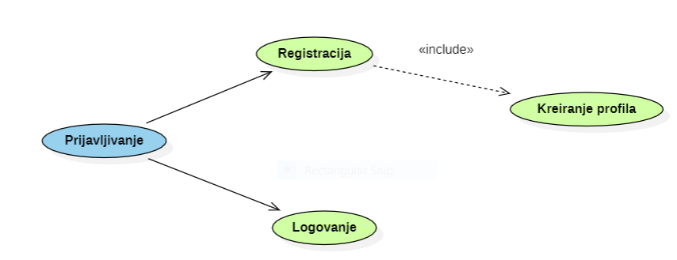

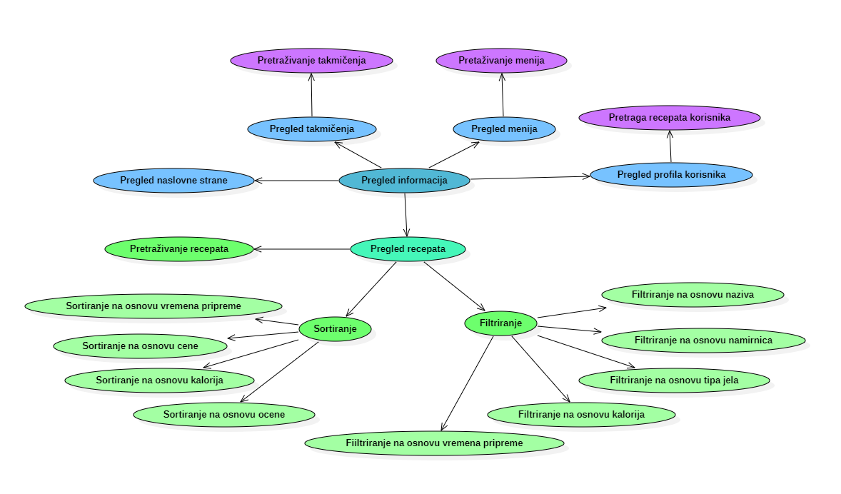

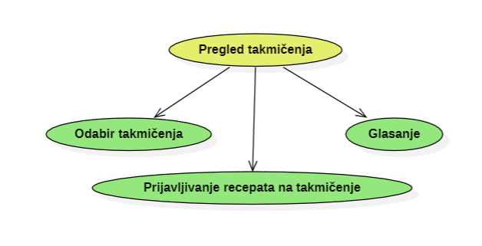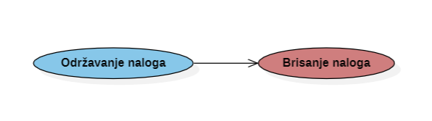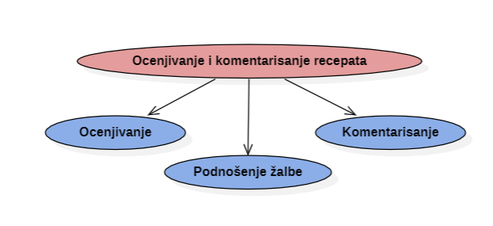

## Kratak opis slučajeva korišćenja

### Pregled naslovne strane portala

Kratak opis: Prikaz naslovne strane portala.

Akteri koji iniciraju slučaj korišćenja: Posetilac portala, Prijavljeni korisnik, Administrator.

### Pregled recepata

Kratak opis: Prikaz dostupnih recepata na portalu.

Akteri koji iniciraju slučaj korišćenja: Posetilac portala, Prijavljeni korisnik, Administrator.

### Pretraživanje recepata

Kratak opis: Pretraživanje određene kategorije recepta.

Akteri koji iniciraju slučaj korišćenja: Posetilac portala, Prijavljeni korisnik, Administrator

### Sorrtiranje Recepta na osnovu cene

Kratak opis: Lista recepata biva sortirana na osnovu cene

Akteri koji iniciraju slučaj korišćenja: Posetilac portala, Prijavljeni korisnik, Administrator.

### Sortiranje Recepta na osnovu kalorija

Kratak opis: Lista recepata biva sortirana na osnovu kalorijskog sadržaja.

Akteri koji iniciraju slučaj korišćenja: Posetilac portala, Prijavljeni korisnik, Administrator.

### Sortiranje Recepta na osnovu ocene

Kratak opis: Lista recepata biva sortirana na osnovu ocene.

Akteri koji iniciraju slučaj korišćenja: Posetilac portala, Prijavljeni korisnik, Administrator.

### Sortiranje Recepta na osnovu vremena pripreme

Kratak opis: Lista recepata biva sortirana na osnovu vremena pripreme..

Akteri koji iniciraju slučaj korišćenja: Posetilac portala, Prijavljeni korisnik, Administrator.

### Filtriranje Recepta na osnovu naziva

Kratak opis: Prikaz recepata koji odgovaraju parametrima pretrage..

Akteri koji iniciraju slučaj korišćenja: Posetilac portala, Prijavljeni korisnik, Administrator.

### Filtriranje Recepata na osnovu vremena pripreme

Kratak opis:Prikaz recepata sa određenim vremenom pripreme

Akteri koji iniciraju slučaj korišćenja: Posetilac portala, Prijavljeni korisnik, Administrator.

### Filtriranje Receptata na osnovu kaorijskog sadržaja

Kratak opis: Prikaz recepata koji odgovaraju parametrima pretrage.

Akteri koji iniciraju slučaj korišćenja: Posetilac portala, Prijavljeni korisnik, Administrator.

### Filtriranje Recepata na osnovu tip jela

Kratak opis:Prikaz recepata koji odgovaraju parametrima pretrage.

Akteri koji iniciraju slučaj korišćenja: Posetilac portala, Prijavljeni korisnik, Administrator.

### Filtriranje Recepata na osnovu autora

Kratak opis: Prikaz recepata koji odgovaraju parametrima pretrage

Akteri koji iniciraju slučaj korišćenja: Posetilac portala,Prijavlenji korisnik, Administrator.

### Petraživanje menija

Kratak opis:Prikaz menija na osnovu unešenene pretrage .

Akteri koji iniciraju slučaj korišćenja: Posetilac portala, Prijavljeni korisnik, Administrator.

### Pretraživanje korisnika

Kratak opis: Prikaz korisnika na osnovu unešenene pretrage

Akteri koji iniciraju slučaj korišćenja: Posetilac portala, Prijavljeni korisnik, Administrator.

### Registracija korisnika

Kratak opis:Registracija korisnika na portal.

Akteri koji iniciraju slučaj korišćenja: Posetilac portala.

### Kreiranje naloga

Kratak opis: Kreira se korisnički nalog.

Akteri koji iniciraju slučaj korišćenja: Posetilac portala.

### Prijavljivanje korisnika

Kratak opis: Prijavljivanje korisnika na portal sa postojećim nalogom.

Akteri koji iniciraju slučaj korišćenja: Prijavljeni korisnik.

### Kreiranje reecepta

Kratak opis: Korisnik dodaje novi recept..

Akteri koji iniciraju slučaj korišćenja: Prijavljeni korisnik.

### Dodavanje novog sastojka

Kratak opis: Korsnik predlaže dodavanje novog sastojka u bazu

Akteri koji iniciraju slučaj korišćenja: Prijavljeni korisnik .

### Kreiranje menija

Kratak opis: Korisnik kreira menij,dodavanjem recepata u menij..

Akteri koji iniciraju slučaj korišćenja: Prijavljeni korisnik.

### Komentarisanje recepata

Kratak opis: Korisnik dodaje komentar na recept..

Akteri koji iniciraju slučaj korišćenja: Prijavljeni korisnik.

### Ocenjivanje recepta

Kratak opis: Korisnik daje ocenu receptu.

Akteri koji iniciraju slučaj korišćenja: Prijavljeni korisnik.

### Kreiranje challenge-a

Kratak opis: Administrator kreira challenge na kome mogu učestvovati recepti prijavljneih korisnika.

Akteri koji iniciraju slučaj korišćenja: Administrator.

### Glasanje na challenge-u

Kratak opis: Korisnik glasa za neki recept na takmičenju

Akteri koji iniciraju slučaj korišćenja: Prijavljeni korisnik.

### Prijavljivanje na challange

Kratak opis: Korisnik prijavljuje recept za učestvovanje na takmičenje.

Akteri koji iniciraju slučaj korišćenja: Prijavljeni korisnik.

# Pogled na logičku arhitekturu sistema

U ovom odeljku je dat pregled logičke arhitekture sistema. Ovaj pogled sadrži opis najznačajnijih klasa, njihove organizacije u pakete i podsisteme, i organizacija podsistema u slojeve. U cilju opisivanja dinamičkih aspekata arhitekture, ovaj odeljak može da uključi opise realizacije najznačajnijih slučajeva korišćenja. Da bi se ilustrovala veza između arhitekturno značajnih klasa, podsistema, paketa ili slojeva moguće je uključiti i odgovarajuće dijagrame klasa.

Logički pogled na ***LoveCooking*** Web portal obuhvata 3 glavna paketa: Korisnički interfejs, Aplikaciona logika, Pristup podacima.

Paket *Korisnički interfejs* sadrži Web stranice, AngularJS skripte i multimedijalni sadržaj koji realizuju grafički dizajn i forme preko kojih korisnici sistema komuniciraju sa sistemom.

Paket *Aplikaciona logika* predstavlja srednji sloj sistema koji sadrži javascript skripte zadužene za realizaciju funkcionalnosti specifičnih za domen sistema koji se razvija.

Paket *Pristup podacima* sadrži AngularJS skripte koje predstavljaju interfejs za pristup, dodavanje i ažuriranje podataka koji se čuvaju u bazi podataka.

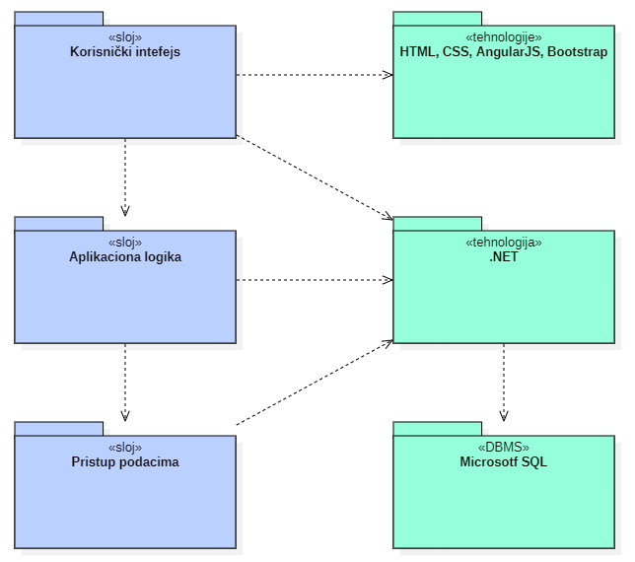

## Pregled arhitekture – organizacija paketa i podsistema u slojeve

### **Korisnički interfejs**

sloj

Ovaj sloj realizuje korisnički interfejs ***LoveCooking*** Web portala. U njemu su sadržane sve HTML stranice, CSS stilove i AngularJS skripte koje generišu HTML stranice preko kojih korisnici komuniciraju sa sistemom.

Sloj korisničkog interfejsa zavisi od sloja aplikacione logike, kao i paketa HTML i AngularJS.

### **Aplikaciona logika**

sloj

Sloj aplikacione logike je srednji sloj u troslojnoj arhitekturi ***LoveCooking*** Web portala. Sadrži AngularJS skripte koje realizuju funkcionalnost karakterističnu za domen primene aplikacije i uspostavljaju vezu između korisničkog interfejsa i sloja za pristup podacima.

Ovaj sloj zavisi od sloja za pristup podacima i AngularJS paketa.

### **Pristup podacima**

sloj

Sloj za pristup podacima se nalazi na dnu troslojne arhitekture i sadrži AngularJS skripte zadužene za pribavljanje, dodavanje i ažuriranje podataka koji se čuvaju u MongoDB bazi podataka.

Ovaj sloj je zavisan od paketa AngularJS i Microsoft SQL baze podataka.

### **HTML**

tehnologija

Tehnologija HTML-a definiše gradivne elemente stranica koje se prikazuju u Web čitaču i koje omogućavaju prikaz formatiranih informacija i realizaciju formi za unos i ažuriranje podataka.

### **.NET**

tehnologija

Tehnologija Microsoft .NET Framework-a za razvoj dinamičkih web sajtova, interaktivnih veb aplikacija i veb servisa sa korišćenjem baza podataka za PC i mobilne uređaje.

ASP.NET stranice se izvršavaju na serverskoj strani i generišu HTML, WML ili XML koji se šalje desktop ili mobil pretraživačima.ASP.NET koristi „event-driven“ model programiranja koji poboljšava performanse i omogućava sepraciju korisničkog interfejsa od logike aplikacije.ASP.NET radi na vrhu HTTP protokola koristeći HTTP komande i pravila kako bi omogućio obostranu komunikaciju izmedju klijenta i servera.Kod je moguće pisati u C#, VisualBasic, Jscript ili J# jezicima.

ASP.NET omogućava 3 metode razvoja :

• Web Forms (tradicionalni ASP.NET)

• Web Pages

• MVC (Model View Controller)

### **CSS**

tehnologija

Dok HTML definiše gradivne elemente stranica, CSS je jezik formatiranja pomoću kog se definiše izgled elemenata Web-stranice.

### **Bootstrap**

tehnologija

Bootstrap je open-source JavaScript framework, odnosno kombinacija JavaScript-a, HTML-a i CSS-a razvijen sa ciljem da omogući i olakša razvoj web formi kao i razvoj naprednih web komponenti.Modularnog je tipa što omogućava njegovu lakšu nadogradnju i upotrebu sa različitim modulima koje razvijaju različiti developeri. Odlično sarađuje sa JavaScriptom i jQuery bibliotekom.

### **AngularJS**

Tehnologija

AngularJS je frontend framework, radi se o struktuiranom framework-u razvijenom na JavaScript-u. Služi za pravljenje dinamičkih web aplikacija pri čemu dozoljava korišćenje standarnih komponeti HTML-a i CSS-a. Angularov data binding i dependency injection eliminišu pisanje puno koda. Angular dopušta da brzo i kvalitetno razvijanje klijentskog dela aplikacije, tj. "ono što korisnik vidi". Da bi aplikacija bila potpuna, ona mora imati i svoj backend i bazu. Angular pojednostavljuje razvoj aplikacija tako što daje jedan nivo apstrakcije programeru, ali to može uticati na fleksibilnost aplikacije. Angular nije rješenje za svaku aplikaciju, ali za većinu CRUD aplikacija (Create, Read, Update, Delete) jeste i više nego dobar. Nije dobar recimo za razvoj igara i GUI editora koji puno manipulišu DOM elementima.

### **Microsoft SQL**

DBMS

Microsoft SQL predstavlja sistem za upravljanje bazama podataka koji će se koristiti za realizaciju **LoveCooking** Web portala. Microsoft SQL čuva podatke kao XML *(Extensible Markup Language)* dokumente sa dinamičkim šemama. Microsoft SQL koristi koncept SQL baza podataka, koje koriste SQL za povezivanje podataka.

# Pogled na procese

U ovom odeljku je sadržan pogled na procesnu arhitekturu sistema. Ovaj opis treba da sadrži specifikaciju različitih zadataka (procesa i niti) uključenih u rad sistema. Takođe je potrebno dati dijagrame koji pokazuju njihovu interakciju i konfiguraciju. Dodela objekata i klasa na određene zadatke takođe spada u opis procesne arhitekture.

Web platforme zasnovane na Microsoft SQL-u, .NET-u i AangularJS-u imaju relativno jednostavan procesni model koji je u potpunosti pod kontrolom Web servera. Sa stanovišta projektanata Web platforme nije potrebno voditi računa o načinu rada Web servera i načinu izvršavanja skripti.

Ilustracije radi u nastavku je dat opis procesa uključenih u izvršenje ***LoveCooking*** kao Web portala.

## Procesi

Na sledećem UML dijagramu klasa prikazani su procesi koji učestvuju u izvršenju ***LoveCooking*** Web portala. Dijagram je opšteg tipa i može se primeniti na bilo koju Web aplikaciju zasnovanu na Node.js-u i Microsoft SQL bazi podataka.

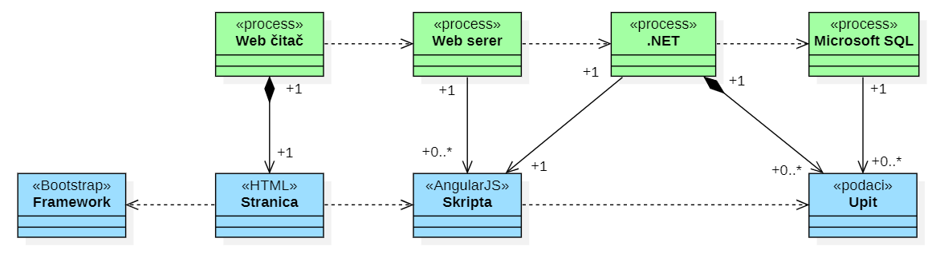

### **Web čitač**

Web čitač je proces koji izvršava funkcionalnost aplikacije za prikaz HTML stranica dobijenih od nekog Web servera. U najopštijem slučaju Web čitač u jednom trenutku može da prikazuje samo jednu HTML stranicu.

Web čitač zavisi od Web servera koji generiše i vraća odgovarajuću HTML stranicu na zahtev.

Po uništavanju procesa Web čitač, uništava se i prikazana HTML stranica.

HTML stranica može biti izrađena uz pomoć Bootstrap framework-a.

### **Web server**

Web server je proces koji izvršava funkcionalnost opsluživanja zahteva prispelih sa više Web čitača. Ukoliko je zahtevana stranica JavaScript, Web server inicira izvršenje .NET procesa koji obrađuju pristligli upit i generiše sadržaj koji se vraća Web čitaču. Web server može paralelno da inicira veći broj .NET procesa.

### **.NET**

.NET omogućava komunikaciju između web servera baze podataka (Microsoft SQL).Posredstvom .NET funkcija web server može dobiti tražene podatke ili poslati podatke.

### **Microsoft SQL**

Microsoft SQL je proces koji izvršava funkcionalnost čuvanja i skladištenja podataka koji su neophodni za rad aplikacije.Ukoliko se javila potreba za pribavljanjem podataka onda se podaci pribavljaju posredstvom .NET procesa, takođe moguće je dodavanje novih podataka takođe kroz posredstvo .NET procesa.

# Pogled na raspoređivanje sistema

Pogled na raspoređivanje sistema prikazuje različite fizičke čvorove za najopštiju konfiguraciju sistema. Fizičkim čvorovima koji predstavljaju procesore vrši se dodeljivanje identifikovanih procesa.

Na sledećoj slici dat je UML dijagram raspoređivanja ***LoveCooking*** Web portala.

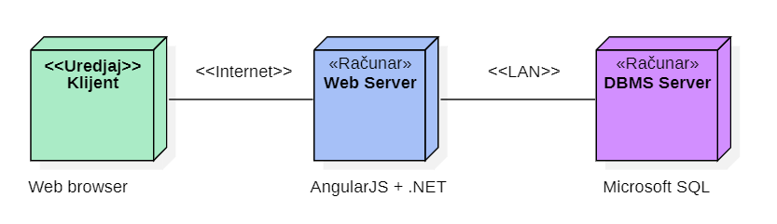

## Klijent

Pristup ***LoveCooking*** Web portalu se obavlja preko uređaja na kojima se izvršava Web čitač. Za povezivanje između klijenta i Web servera koristi se Internet infrastruktura tako da nema ograničenja u pogledu lokacije klijenta.

## Web server

Računar na kome se izvršava Web server opslužuje više klijenata koji pristupaju preko Interneta. Pored osnovnog procesa koji realizuje funkcionalnost Web servera, na ovom računaru mogu da se izvršavaju i .NET procesi koji vrše obradu zadatih AngularJS skripti. U najopštijoj konfiguraciji DBMS se izvršava na posebnoj mašini koja je sa Web serverom u lokalnoj mreži (LAN).

## DBMS server

DBMS server je računar na kome se izvršava Microsoft SQL Server proces koji realizuje funkcionalnost sistema za upravljanje bazama podataka. Zbog sigurnosti podataka koji se na ovom računaru čuvaju pristup bazi je ograničen samo na računare iz lokalne mreže (LAN).

# Pogled na implementaciju sistema

Pogled na implementaciju prikazuje različite aspekte bitne za implementaciju sistema. U slučaju ***LoveCooking* Web Portala** ovaj odeljak sadrži model domena, šemu baze podataka i prikaz komponenti sistema razvrstanih u ranije identifikovane pakete.

## Model domena

Model domena za koji se ***LoveCooking* Web Portal** projektuje je ilustrovan UML klasnim dijagramom. U njemu su prikazane domenske klase, neki od njihovih atributa, kao i veze koje se mogu identifikovati između njih.

Model domena predstavlja osnovu za projektovanje baze podataka, ali i identifikaciju nekih od komponenti koje su u planu za implementaciju.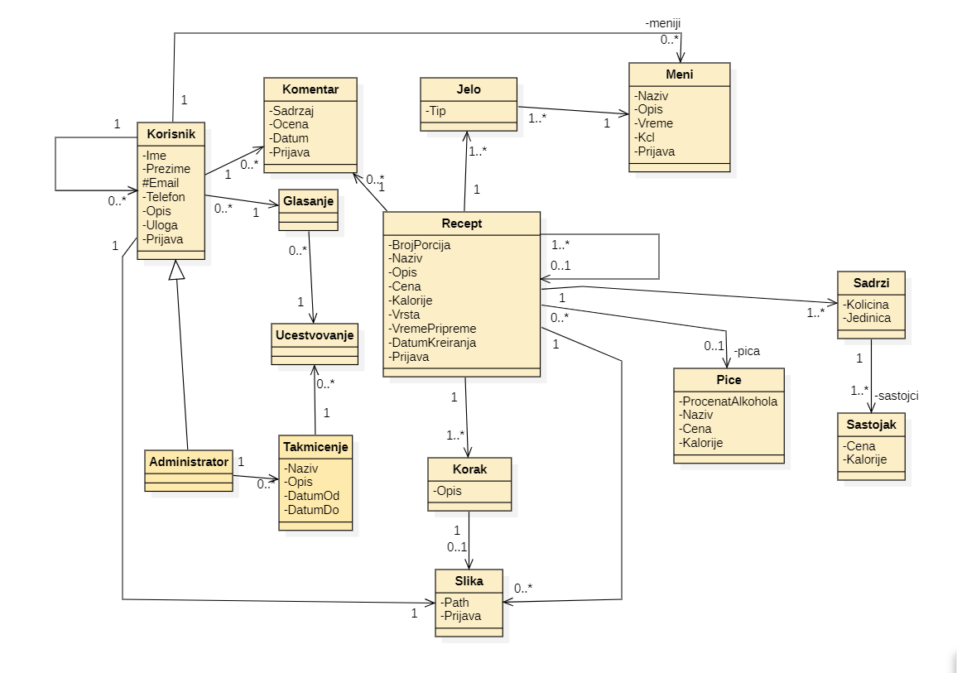

## Šema baze podataka

Na slici ispod je prikazan UML klasni dijagram kojim je predstavljena šema NoSql baze podataka ***LoveCooking* Web Portala**. Baza podataka je kreirana korišćenjem Micorsoft SQL Menagement Studio-a, a dijagram je kreiran korišćenjem *StarUML*-a.

## Komponente sistema

Komponente sistema ***LoveCooking*** Web portala su AngularJS, CSS i HTML fajlovi čiji će pregled biti dat po arhitekturnim slojevima. Za ilustraciju će biti korišćeni UML dijagrami komponenti, ali i dijagrami klasa. U slučajevima gde je AngularJS skript prikazan kao klasa, atributi predstavljaju ulazne podatke koji se uzimaju iz GET ili POST dela HTTP poruke, dok metodi predstavljaju funkcije definisane u okviru skripti.

### Komponente korisničkog interfejsa

Dizajn korisničkog interfejsa sastoji se od glavne skripte **Angular** i modula od kojih je sačinjen, više css dokumenata i **Bootstrap** biblioteke.

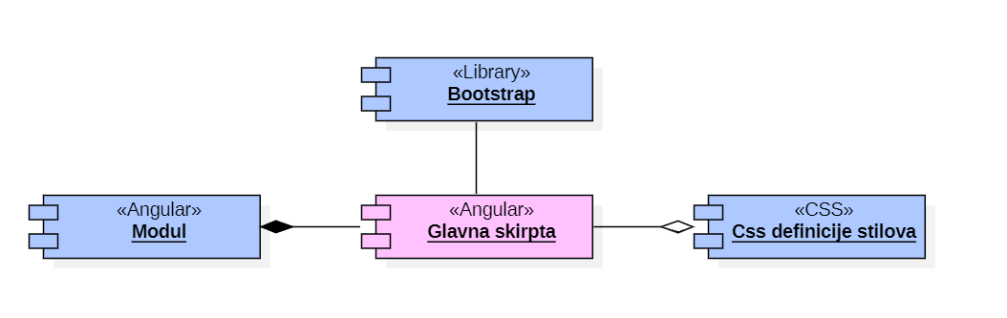

Komponenta **Glavna skripa** predstavlja centar sistema i koristi se za generisanje dinamičkih HTML stranica i prosleđivanje već kreiranih statičkih front end datoteka.

Komponente **Modul** predstavljaju neke celine koje mogu da se ponavljaju u aplikaciji(Prikaz recepta na različitim stranicama).

Komponente **Css definicije stilova** predstavlja generalizaciju CSS fajlova koji se koriste za stilizovanje pojedinačnih dinamičkih HTML modula.

Komponenta **Bootstrap** predstavlja eksternu biblioteku za stilizovanje HTML elemenata i koristi se za kreiranje fleksibilnog korisničkog interfejsa. Za korišnjenje funkcionalnosti ove biblioteke neophodno ju je prethodno importovati u HTML fajl.

Za celokupan dizajn Web Aplikacije se koristi Angular, čije su stranice sačinjene od predefinisanih modula.

Svi **Moduli** se sastoje od skripte, HTML koda i jedinstvenog CSS fajla.

Za stilizaciju se takođe koristi i biblioteka **Bootstrap** u kojoj postoje već predefinisani stilovi.

### Komponente aplikacione logike

Na sledećem dijagramu su prikazane komponente aplikacione logike i njihove međusobne zavisnosti:

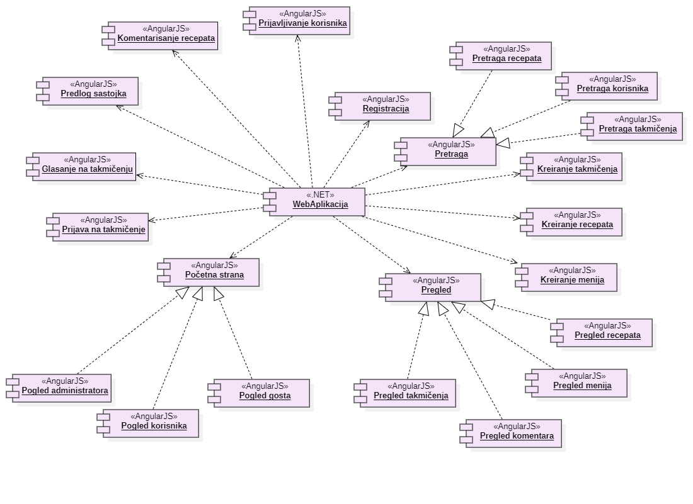

Pregled funkcija svake komponente:

* Početna strana - Apstrakcija početne strane, čiji sadržaj zavisi od naloga korisnika koji joj pristupa
* Registracija - Stranica za registrovanje novog korisnika
* Prijavljivanje - Stranica za prijavljivanje korisnika
* Pretraga recepata - Stranica koja sadrži listu Recepata koji zadovoljavaju određene kriterijume (filtere)
* Profil korisnika - Stranica koja sadrži podatke o Korisniku
* Pretraga korisnika - Stranica koja sadrži listu Korisnika koji zadovoljavaju određene kriterijume (filtere)
* Pretraga takmičenja - Stranica koja sadrži listu Takmičenja koji zadovoljavaju određene kriterijume (filtere)
* Pregled takmičenja - Stranica koja sadrži informacije o traženom takmičenju kao i prijavu za takmičenje
* Pregled komentara - Stranica koja sadrži komentare za dati recept
* Pregled menija - Stranica koja sadrži informacije o traženim menijima
* Pregled recepata - Stranica koja sadrži informacije o traženim receptima
* Glasanje na takmičenju - Prikaz stranice koja sadrži mogućnost za glasanje za recept koji učestvuje na takmičenju
* Prijava na takmičenje - Stranica za prijavljivanje recepta na takmičenje
* Predlog sastojka - Prikaz stranice koja omogućava predlog za dodavanje novog sastojka u bazu
* Komentarisanje recepata - Stranica koja sadrži mogućnost za dodavanje komentara (ocene)
* Kreiranje takmičenja - Stranica za kreiranje takmičenja

### Komponente za pristup podacima

Pristup bazi podataka omogućen je Web Aplikaciji preko Aplikativnog Sloja. Sva logika pristupa bazi podataka se nalazi na Aplikativnom Sloju. Web Aplikacija pristupa funkcijama Aplikativnog sloja(Kontrolerima i funkcijama kontrolera), onda Aplikativni sloj pristupa bazi podataka. Baza podataka(Microsoft SQL Server) vraća odgovor aplikativnom sloju koji vraća odgovor Web Aplikaciji.

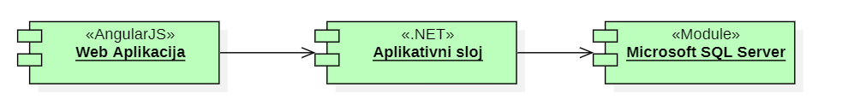

Kontroleri kojima Web Aplikacija pristupa radi pribavljanja podataka su sledeći:

* KorisnikController - Sadrži funkcije za pristup podacima korisnika, kreiranje korisnika, prijavljivanje…
* MeniController - Sadrži funkcije za pristup podacima menija, kreiranje menija, brisanje menija…
* ReceptController - Sadrži funkcije za pristup podacima recepata, kreiranje recepata, brisanje recepata, prikaz izvedenih recepata…
* TakimcenjeController - Sadrži funkcije za pristup podacima za takmičenja, kreiranje takmičenja, pregled recepata na takmičenju, prikaz pobednika na takmičenju…
* KomentarController - Sadrži funkcije za pristup podacima komantara, kreiranje komentara…
* SastojakController - Sadrži funkcije za pristup podacima sastojka i pića, preglog sastojka, pretraga sastojka, predlog pića…

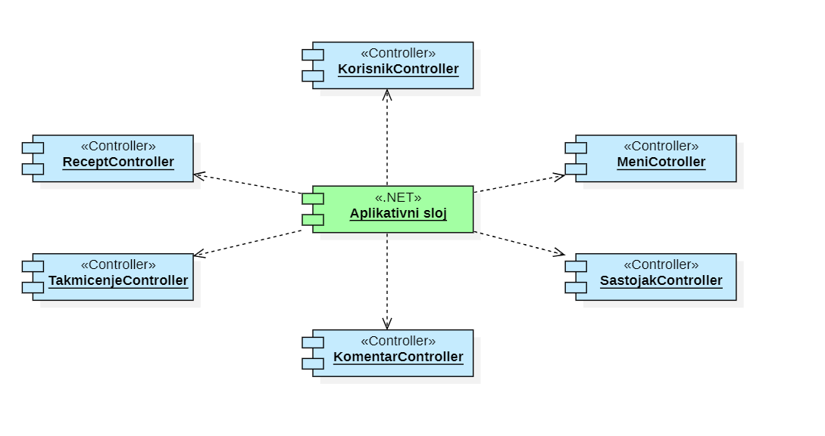

# Performanse

Izabrana arhitektura softvera podržava zahteve u pogledu broja korisnika koji mogu simultano pristupati sistemu i vremena odziva za pristup bazi podataka specificirane u zahtevima u pogledu performansi [5]:

1. Sistem će da podrži do 2000 simultanih pristupa korisnika portalu.
2. Vreme potrebno za pristupanje bazi podataka u cilju izvršenja nekog upita ne sme da bude veće od 2 sekunde.

Zahtevane performanse su zadovoljene izborom tehnologija na kojima će sistem biti razvijen i definisane hardverske platforme [5].

# Kvalitet

Izabrana arhitektura softvera podržava zahteve u pogledu dostupnosti i srednjeg vremena između otkaza specificirane u zahtevima u pogledu pouzdanosti [5]:

1. ***LoveCooking*** Web portal će biti dostupan 24 časa dnevno, 7 dana u nedelji. Vreme kada portal nije dostupan ne sme da pređe 15%.
2. Srednje vreme između dva sukcesivna otkaza ne sme da padne ispod 96 sati.